**UNIVERSIDAD DE TARAPACÁ**



**ESCUELA UNIVERSITARIA DE INGENIERÍA INDUSTRIAL, INFORMÁTICA Y DE SISTEMAS**



Área de Ingeniería en Computación e Informática



**Formulación de Proyecto  
Rubik PENG**

**Autor(es): Pedro Araya**

**Nicolás Colque**

**Gabriel Echeverría**

**Esteban Ovando**

**Asignatura: Proyecto I**

**Profesor(es): Ricardo Valdivia**

**Diego Aracena**

ARICA, 21 de Agosto del 2018

# Historial de Cambios

|  |  |  |  |
| --- | --- | --- | --- |
| **Fecha** | **Versión** | **Descripción** | **Autor(es)** |
| 21/07/2018 | 1.0 | Versión inicial del formato | Gabriel Echeverría  Nicolas Colque |
| 16/08/2018 | 1.1 | Avance del Plan de proyecto. | Gabriel Echeverría |
| 23/08/2018 | 1.2 | Avance del Plan de proyecto. | Gabriel Echeverría |
| 30/08/2018 | 1.3 | Avance del Plan de proyecto. | Gabriel Echeverría  Estaban Ovando |
| 4/08/2018 | 1.4 | Término del Plan de proyecto. | Gabriel Echeverría  Estaban Ovando  Pedro Araya |

# Índice

**Historial de Cambios** **2**

**Índice** **3**

**Introducción** **4**

**Panorama General** **5**

Objetivo General 5

Objetivos Específicos 5

Restricciones 5

Entregables 6

**Organización del Personal** **6**

Descripción y asignación de roles: 6

Mecanismo de Comunicación 7

**Planificación del Proyecto** **8**

Actividades 8

Carta Gantt 9

Gestión de Riesgo 10

**Planificación de los Recursos** **11**

Recursos de Hardware-Software requeridos 11

Estimación de Costos 12

**Conclusión** **13**

**Bibliografía​ ​y​ ​Referencias** **14**

# 

# Introducción

A mediados de la década de 1970, el escultor y profesor Erno Rubik inventó el rompecabezas mecánico llamado “Cubo Mágico” o también conocido como “Cubo Rubik”.

Gracias a este invento, nació el speedcubing. El Speedcubing es una actividad popular entre la comunidad internacional del cubo de Rubik. Los miembros se reúnen para desarrollar nuevos métodos de resolución de problemas y buscan perfeccionar su técnica.

Teniendo este hecho presente, se pensó en hacer un robot que simula algunos de los algoritmos de estos métodos y que opere mediante un control remoto. Con el fin de que el usuario pueda aprender estos algoritmos y pueda armar el cubo o realizar ciertos patrones.

# Panorama General

## Objetivo General

* Construir un robot que realice ciertos movimientos en un cubo Rubik y que opere mediante una interfaz remota.

## Objetivos Específicos

* Construir un robot con piezas LEGO y que tenga la capacidad de hacer movimientos o patrones en un cubo rubik.
* Diseñar y estudiar un algoritmo que permita al robot realizar movimientos y patrones definidos.
* Desarrollar una interfaz que permita al robot moverse a control remoto desde el celular.

## Restricciones

Se debe respetar un conjunto de limitaciones para el desarrollo del proyecto. A continuación se muestra en la siguiente tabla:

|  |  |
| --- | --- |
| **Restricción** | **Descripción** |
| Tiempo | Fecha límite para entregar los documentos del proyecto. |
| Partes del Robot (EV3) | La versión del diseño de ensamblaje del robot es una generación distinta a la del kit de piezas. |
| Lenguaje de Programación (Python) | Solo se permite el uso del lenguaje de programación de Python para diseñar el algoritmo para el robot. |

## Entregables

El proyecto consta de diferentes resultados en su totalidad, a continuación se muestra una tabla de los entregables:

|  |  |
| --- | --- |
| **Entregables** | **Descripción** |
| Informes de avance y respectivas presentaciones | Esto consiste en:  -Formulación de Proyecto.  -Avance del Proyecto I.  -Avance del Proyecto II.  -Informe Final. |
| Bitácora semanal | Información sobre el desarrollo de cada semana de trabajo y de lo que se trabajará en su semana siguiente. |
| Carta Gantt | Cronología de actividades junto con su proceso de desarrollo. |
| Manual de Usuario | Manual de cómo se opera la aplicación para controlar el robot. |

# Organización del Personal

## Descripción y asignación de roles:

Para un desarrollo eficiente del proyecto se definen distintos roles a los integrantes del equipo, con el fin de tener un responsable en cada área del proyecto. A continuación se muestra una tabla con la información detallada.

|  |  |  |
| --- | --- | --- |
| **Rol** | **Descripción** | **Responsable** |
| Programador | Diseñar los algoritmos del robot y la interfaz para la comunicación remota con el robot. | Nicolás Colque |
| Secretario | Encargado de realizar los informes de avances, bitácoras y publicación de los avances. | Gabriel Echeverría |
| Ensamblador | Encargado de ensamblar el robot. | Esteban Ovando |
| Líder | Organiza el equipo e inspecciona el avance del proyecto. | Pedro Araya |

## Mecanismo de Comunicación

Para poder tener una buena comunicación durante las horas de trabajo en casa o en caso de que un integrante del proyecto falte, se utilizan diferentes redes sociales y herramientas de trabajo:

Discord: Software gratuito de comunicación online, este cuenta con un sistema de salas, el proyecto cuenta con una sala de trabajo con un chat y llamada de voz grupal. Este funciona tanto en Windows como en Android.

Facebook Messenger: En caso de tener de una emergencia y/o un inconveniente se creó un grupo en “Facebook Messenger”. Es una aplicación de celular que permite una comunicación a través de mensajes en cualquier momento.

Google Drive: Es una plataforma, donde se almacenarán los informes, bitácoras, tratamientos de riesgos, etc. También se usa como herramienta para el desarrollo de informes y presentaciones, ya que, cuenta con un sistema de trabajo online en el cual se puede avanzar paralelamente en ello.

Por último, en horas libres se realizarán juntas de trabajo para avanzar o perfeccionar el proyecto.

# 



# Planificación del Proyecto

## Actividades

Con el fin de tener una mayor organización en el proyecto se definieron diversas actividades a realizar en el proyecto junto con su responsable en cada área.

|  |  |  |  |
| --- | --- | --- | --- |
| **Actividad** | **Descripción** | **Responsable** | **Producto** |
| Administración del Sitio de RedMine (ICCI) | -Desarrollo de la Wiki.  -Bitácora (semanal).  -Diseño de la carta Gantt.  -Administrar documentos (entregables). | -Gabriel Echeverria | -Dar a conocer el avance del proyecto. |
| Construcción del Robot EV3 | -Designar el modelo del robot.  -Verificación y búsqueda de piezas faltantes.  -Ensamblaje del robot. | -Esteban Ovando | -Hacer un Robot que cumpla con las expectativas del equipo. |
| Programación del brick Ev3 | -Instalación del sistema operativo.  -Investigación de Python y librería ev3dev-lang-python.  -Investigación y programación de los algoritmos para el armado del cubo. | -Nicolás Colque | -Programar robot para que luego ejecute una línea de comandos. |
| Programación de la aplicación Android. | -Investigar y programar la forma de enviar comandos al brick Ev3.  -Programación del diseño de la aplicación. | -Esteban Ovando | -Hacer una aplicacion para que el robot ejecute metodos del armado de robot. |
| Documentación del Proyecto | -Realización del manual de usuario. | -Pedro Araya | -Dar conocimiento básicos al usuario acerca del manejo del robot. |

## 

## Carta Gantt

Para tener una estimación del tiempo que se utilizará en cada actividad del proyecto se ha confeccionado una Carta Gantt, con el propósito de organizar el tiempo entre actividades para una mayor eficiencia.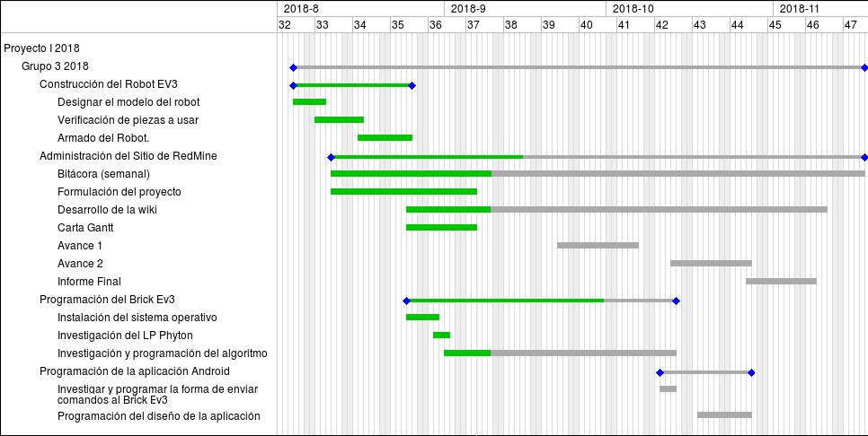

## 

## 

## 

## Gestión de Riesgo

El nivel de impacto de los riesgos pronosticados se clasificaron desde el nivel Catastrófico(1) - Crítico(2) - Marginal(3) - Despreciable(4), tomando el nivel Catastrófico como el más grave y el Despreciable el más leve.

|  |  |  |  |
| --- | --- | --- | --- |
| **Riesgo** | **Probabilidad de Ocurrencia** | **Nivel de Impacto** | **Acciones Remediales** |
| Falta de personal | 15% | 2 | Distribuir las tareas equitativamente del miembro faltante dependiendo de cada una de sus capacidades. |
| Falta de piezas del robot | 25% | 2 | Buscar un reemplazo para las piezas improvisando con otras piezas. |
| Atraso de actividad(es) | 20% | 3 | Enfocarse en la actividad(es) atrasada en horarios extras. |
| Pérdida de documentos | 5% | 2 | Tener un respaldo de los documentos y/o diseños del proyecto. |
| Falta conocimiento de Python | 20% | 4 | Estudiar en horarios extras y/o preguntar a una persona que maneje Python. |
| Pérdida de utensilio de trabajo | 25% | 3 | Comprar el objeto perdido con nuestros propios recursos. |
| falta de complementación en el equipo | 15% | 2 | hacer reuniones anticipadas antes de las horas trabajo, y tratar de llegar a un acuerdo con respecto al proyecto. |

Obs: si se retira un miembro que pasa??

# Planificación de los Recursos

## Recursos de Hardware-Software requeridos

Los recursos que se utilizaran durante el periodo del proyecto cumplen un rol importante en este, por lo que daremos a conocer todos los recursos que necesitaremos junto con su finalidad

|  |  |
| --- | --- |
| **Recursos** | **Descripción de uso** |
| Computador | Para la programación del robot y la realización de los entregables. |
| Redmine | Publicación de avance del proyecto y respectivas informaciones. |
| Celular | Controlar el robot(EV3) mediante una aplicación vía Bluetooth o Wi-Fi. |
| Brick (EV3) | Parte del Kit de Lego Mindstorms(EV3), este realiza los algoritmos para el cubo mediante una conexión remota. |
| AppInventor | Plataforma online para crear la aplicación. |
| Lenguaje de Programación (Python) | Lenguaje utilizado para la programación del robot(EV3). |
| Microsoft Visual Studio Code | IDE para el desarrollo del programa para el robot. |
| Putty | Cliente de SSH para la conexión remota con el robot. |

## 

## 

## Estimación de Costos

Los productos son estimados mediante un precio promedio, es decir que se toman varias referencias del producto y se calculó su promedio.

|  |  |  |
| --- | --- | --- |
| **Productos:** | **Cantidad:** | **Costo:** |
| Cubo Rubik | 1 unidad | $10.000 |
| Red Wireless Usb TP-Link | 1 unidad | $9.000 |
| Kit de Lego Mindstorms(EV3) | 1 unidad | $300.000 |
| Micro SD 8GB (kingston) | 1 unidad | $7.000 |
| Hora trabajo | persona (c/u) | $9.000 |
| Horas Totales | 72 horas | $2.592.000 |
|  |  | Total: $2.927.000 |

# Conclusión

Al terminar el plan del proyecto, se pudo entender que el desarrollo del proyecto va a ser mucho más complejo de lo que se pensó, es por esto que se organizó de la mejor manera, aprovechando al máximo el tiempo de trabajo y horas extras disponibles.

Cabe destacar que en esta primera parte del proyecto se quedó muy conforme con el progreso que se ha hecho hasta ahora, por lo que se piensa seguir el mismo ritmo hasta el término del proyecto.

Obs: Los objetivos están horribles, el plan de riesgo no está bien desarrollado.

# 

# Bibliografía​ ​y​ ​Referencias

Durante el Plan del Proyecto se ha ido indagando en búsqueda de la información necesaria para el desarrollo del proyecto, Con el propósito de respetar los derechos de autor daremos a conocer las fuentes de esta:

* MindCuber.com, se utilizó para la búsqueda de instrucciones para basarnos en el ensamblaje del robot Ev3 en el artículo “How to build MindCub3r for EV3”, con las instrucciones de “Building instructions v1.1 (Education sets 45544+45560)”. ([mindcuber.com/mindcub3r/mindcub3r.html](http://mindcuber.com/mindcub3r/mindcub3r.html))
* GitHub.com, se utilizó para aprender a usar la librería ev3dev-lang-python para la programación del robot. (<https://github.com/ev3dev/ev3dev-lang-python>)
* Ev3dev.org, se utilizó para descargar y aprender a como instalar el sistema operativo ev3dev al Brick ev3 y como hacer la conexión remota. (<https://www.ev3dev.org/>)